**Liebe Besucher,**

**zum Schutz unserer Hospizgäste, ihrer Angehörigen und unseres Betreuungspersonals bestehen nun folgende Besuchsregelungen**:

**Eintritt nur mit**

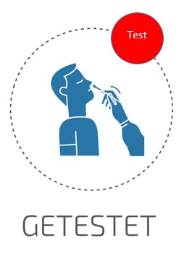

**Eine Bescheinigung über das Vorliegen eines PoC-Schnelltest oder eines PCR-Test ist der Einrichtung vorzulegen.**

**Das vorgelegte Testergebnis darf jeweils nicht älter als 24 Stunden sein.**

**Sie können auch mit einen mitgebrachten Schnelltest diesen vor Ort durchführen.**

**Bitte melden Sie sich vor Betreten des Hospizes beim Personal.**

**Waschen oder desinfizieren Sie Ihre Hände beim Betreten und Verlassen des Hauses, vor dem Gästekontakt und beim Verlassen des Zimmers.**

**Alle Besucher müssen frei von Erkältungssymptomen sein.**

**Halten Sie sich während ihres Besuches im Zimmer oder im**

**Freien auf. Halten Sie sich nicht in den Gemeinschaftsräumen auf.**

**Mindestabstand von 1,5 Meter zu anderen Personen ist einzuhalten.**

**Während des gesamten Aufenthaltes im Hospiz ist eine selbst mitgebrachte FFP 2 Maske zu tragen.**

**In den Gästezimmern können diese abgenommen werden.**

**Wir bitten Sie, diese Besucherinformationen innerhalb ihrer Familie und im weiteren Umfeld weiterzugeben und zu berücksichtigen.**

**Nur so können wir weiterhin die Besuchsmöglichkeiten im Hospiz aufrechterhalten.**

**PoC-Schnelltest für Angehörige und Besucher können in besonderen Ausnahmen im Haus durchgeführt werden. Bitte sprechen Sie hierfür das Personal an.**

**Vielen Dank für Ihr Verständnis**

**Die Hospizleitung.**